

4 августа 2023 г. 772

О передаче под охрану мест произрастания дикорастущих растений

На основании пункта 7 Положения о порядке передачи мест обитания диких животных и (или) мест произрастания дикорастущих растений, относящихся к видам, включенным в Красную книгу Республики Беларусь, под охрану пользователям земельных участков и (или) водных объектов, утвержденного постановлением Совета Министров Республики Беларусь от 18 мая 2009 г. № 638, Шарковщинский районный исполнительный комитет РЕШИЛ:
1. Передать под охрану государственному лесохозяйственному учреждению «Дисненский лесхоз» (далее – ГЛХУ «Дисненский лесхоз») выявленные места произрастания дикорастущих растений, относящихся к видам, включенным в Красную книгу Республики Беларусь, согласно приложению.
2. Утвердить охранные обязательства* и паспорта мест произрастания дикорастущих растений, относящихся к видам, включенным в Красную книгу Республики Беларусь* (прилагаются).
3. ГЛХУ «Дисненский лесхоз» обеспечить:
в шестимесячный срок со дня вступления в силу настоящего решения внесение изменений в лесоустроительный проект в связи с установленными на земельных участках специальными режимами охраны и использования;
прекращение права лесопользования по выданным до вступления в силу настоящего решения разрешительным документам в случае, если такие виды лесопользования на территории мест произрастания дикорастущих растений, относящихся к видам, включенным в Красную книгу Республики Беларусь, запрещены.
4. Контроль за выполнением настоящего решения возложить на заместителя председателя Шарковщинского районного исполнительного комитета по направлению деятельности, Шарковщинскую районную инспекцию природных ресурсов и охраны окружающей среды.
5. Настоящее решение вступает в силу после его официального опубликования.
______________________________
* Не рассылаются.

Председатель Д.М.Ломако

Управляющий делами –
начальник управления делами О.А.Малюгина

СОГЛАСОВАНО
Государственная инспекция охраны животного и растительного мира при Президенте Республики Беларусь

Шарковщинская районная инспекция природных ресурсов и охраны окружающей среды

Государственное лесохозяйственное учреждение «Дисненский лесхоз»

Приложение
к решению
Шарковщинского районного
исполнительного комитета
04.08.2023 № 772

МЕСТА
произрастания дикорастущих растений, относящихся к видам, включенным в Красную книгу Республики Беларусь, подлежащие передаче под охрану пользователям земельных участков

Название вида дикорастущего растения | Наименование юридического лица, которому передается под охрану место произрастания дикорастущего растения | Границы и площадь передаваемого под охрану места произрастания дикорастущего растения | Специальный режим охраны и использования передаваемого под охрану места произрастания дикорастущего растения
Овсяница высокая | ГЛХУ «Дисненский лесхоз» | Квартал 76 (выдел 27) Германовичского лесничества ГЛХУ «Дисненский лесхоз», площадь 23,2 гектара (далее – га) | В границах мест произрастания запрещается:  проведение рубок главного пользования;  проведение рубок обновления, рубок формирования (переформирования) лесных насаждений промежуточного пользования;  уменьшение полноты лесного насаждения менее 0,7;  увеличение совокупного проективного покрытия подроста и подлеска более 40 процентов;  сжигание порубочных остатков при выполнении рубок леса;  использование при проведении работ машин на гусеничном ходу;  укладка срубленных деревьев и сбор порубочных остатков в кучи и (или) валы, устройство лесопромышленных складов;  разработка лесосеки в летний период за исключением проведения санитарных рубок в очагах вредителей и болезней леса в соответствии с нормативными правовыми актами. Разработка лесосеки проводится в период с устойчивым снежным покровом;  повреждение, уничтожение живого напочвенного покрова и лесной подстилки, за исключением мероприятий, связанных с восстановлением численности популяций охраняемых видов и предупреждения и ликвидации чрезвычайной ситуации и ее последствий при поступлении в порядке, установленном законодательством в области защиты населения и территорий от чрезвычайных ситуаций;  выполнение работ по гидротехнической мелиорации, работ, связанных с изменением существующего гидрологического режима (за исключением работ по его восстановлению).  Требуется:  оставлять порубочные остатки в объеме до 5 метров кубических на 1 га площади без укладки их в кучи;  проводить работы, направленные на предотвращение зарастания древесно-кустарниковой растительностью: совокупное проективное покрытие подроста и подлеска не должно превышать более 40 процентов
Лобария легочная | ГЛХУ «Дисненский лесхоз» | Квартал 76 (выдел 27), Германовичского лесничества ГЛХУ «Дисненский лесхоз», площадь 23,2 га | В границах мест произрастания запрещается:  проведение рубок главного пользования;  проведение рубок обновления, рубок формирования (переформирования) лесных насаждений промежуточного пользования;  отбор в рубку деревьев, населенных охраняем видом лишайника;  отбор в рубку спелых и перестойных деревьев; выполнение работ по гидротехнической мелиорации, работ, связанных с изменением существующего гидрологического режима (за исключением работ по его восстановлению).  Требуется:  поддерживать полноту лесного насаждения не менее 0,6

УТВЕРЖДЕНО
Решение
Шарковщинского районного
исполнительного комитета
04.08.2023 № 772

ПАСПОРТ
места произрастания дикорастущего растения, относящегося к видам,
включенным в Красную книгу Республики Беларусь

5 июля 2023 г. № 1

Название вида дикорастущего растения: Овсяница высокая – Festuca altissima All.
Состояние популяции дикорастущего растения: удовлетворительное, небольшими группами и куртинно в северо-восточной части выдела.
Местонахождение места произрастания дикорастущего растения: Витебская область, Шарковщинский район, в 2,1 километрах к северо- востоку от деревни Красовщина, квартал 76 (выдел 27) Германовичского лесничества ГЛХУ «Дисненский лесхоз».
Географические координаты места произрастания дикорастущего растения: N 55°29'7,24"; E 27°42'39,3".
Площадь места произрастания дикорастущего растения: 23,2 гектара.
Описание границ места произрастания дикорастущего растения: в границах выдела 27 квартала 76 Германовичского лесничества ГЛХУ «Дисненский лесхоз».
Описание места произрастания дикорастущего растения: в осиннике с березой, ольхой черной и елью кисличном, состав насаждения - 6ОС2Б1ОЛЧ1Е, 55 лет, 1а бонитета.

Старший научный сотрудник  государственного научнопроизводственного объединения «Научно-практический центр НАН Беларуси по биоресурсам» | С.С.Терещенко
30 июня 2023 г.

Общий вид (фотографии)
дикорастущего растения и места его произрастания
к паспорту места произрастания дикорастущего растения
от 5 июля 2023 г. № 1

Овсяница высокая - Festuca altissima All.
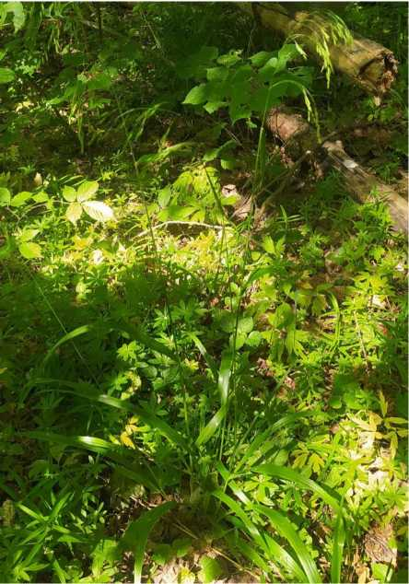

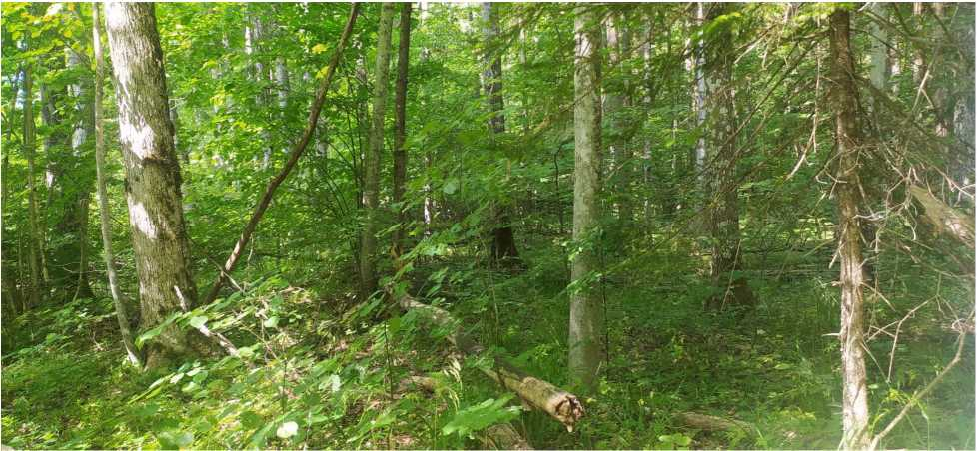
Карта-схема
места произрастания дикорастущего растения
к паспорту места произрастания дикорастущего растения
от 5 июля 2023 г. № 1

Овсяница высокая - Festuca altissima All.

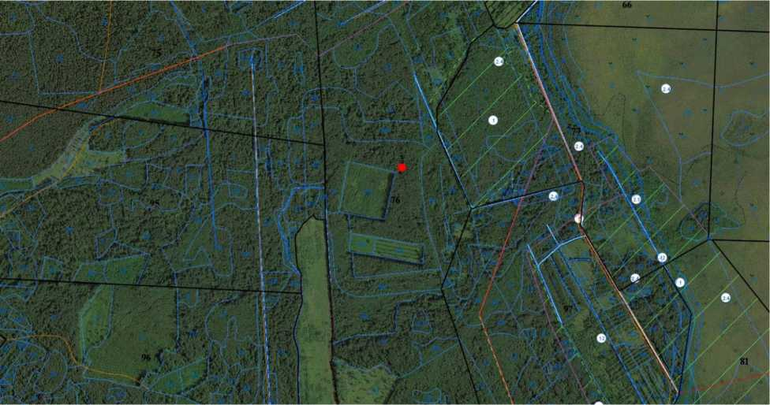

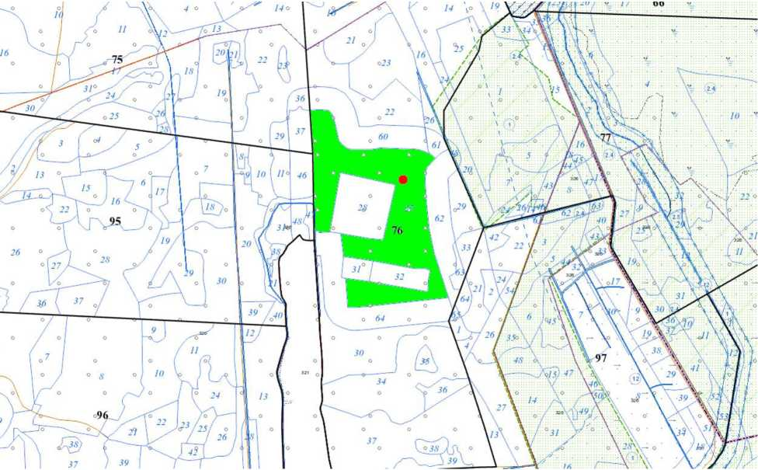

УТВЕРЖДЕНО
Решение
Шарковщинского районного исполнительного комитета
04.08.2023 № 772

ОХРАННОЕ ОБЯЗАТЕЛЬСТВО
5 июля 2023 г. № 1

ГЛХУ «Дисненский лесхоз» (211950, Витебская область, Миорский район, город Дисна, улица Ленина, 73а) обеспечивает охрану места произрастания дикорастущего растения Овсяница высокая – Festuca altissima All., указанного в паспорте места произрастания дикорастущего растения от 5 июля 2023 г. № 1.
В этих целях ГЛХУ «Дисненский лесхоз» ОБЯЗАНО:
1. Участвовать в обследованиях места произрастания дикорастущего растения не реже 1 раза в два года.
2. Своевременно информировать обо всех обстоятельствах, наступление которых связано с обеспечением охраны места произрастания дикорастущего растения Шарковщинскую районную инспекцию природных ресурсов и охраны окружающей среды.
3. Обеспечивать соблюдение специального режима охраны и использования места произрастания дикорастущего растения.
В границах мест произрастания вида запрещается:
проведение рубок главного пользования,
проведение рубок обновления, рубок формирования (переформирования) лесных насаждений промежуточного пользования;
уменьшение полноты лесного насаждения менее 0,7;
увеличение совокупного проективного покрытия подроста и подлеска более 40%;
сжигание порубочных остатков при выполнении рубок леса;
использование при проведении работ машин на гусеничном ходу;
укладка срубленных деревьев и сбор порубочных остатков в кучи и(или) валы, устройство лесопромышленных складов;
разработка лесосеки в летний период за исключением проведения санитарных рубок в очагах вредителей и болезней леса в соответствии с нормативными правовыми актами. Разработка лесосеки проводится в период с устойчивым снежным покровом;
повреждение, уничтожение живого напочвенного покрова и лесной подстилки, за исключением мероприятий, связанных с восстановлением численности популяций охраняемых видов и предупреждения и ликвидации чрезвычайной ситуации и ее последствий при поступлении в порядке, установленном законодательством в области защиты населения и территорий от чрезвычайных ситуаций;
выполнение работ по гидротехнической мелиорации, работ, связанных с изменением существующего гидрологического режима (за исключением работ по его восстановлению).
В границах мест произрастания вида требуется:
оставление порубочных остатков в объеме до 5 кубических метров на 1 гектар площади без укладки их в кучи;
проведение работ, направленных на предотвращение зарастания древесно-кустарниковой растительностью: совокупное проективное покрытие подроста и подлеска не должно превышать более 40 процентов.
В случае ухудшения состояния места произрастания дикорастущего растения осуществлять мероприятия по восстановлению места произрастания дикорастущего растения.

УТВЕРЖДЕНО
Решение
Шарковщинского районного исполнительного комитета
04.08.2023 № 772

ПАСПОРТ
места произрастания дикорастущего растения, относящегося к видам,
включенным в Красную книгу Республики Беларусь

5 июля 2023 г. № 2

Название вида дикорастущего растения: Лобария легочная – Lobaria pulmonaria (L.) Hoffm.
Состояние популяции дикорастущего растения: удовлетворительное, единичными особями и малыми группами по выделу: редко в нижней части ствола клена остролистного, часто на поваленных стволах ясеня. Более 5 групп.
Местонахождение места произрастания дикорастущего растения: Витебская область, Шарковщинский район, в 2,1 километрах к северо- востоку от деревни Красовщина, квартал 76 (выдел 27) Германовичского лесничества ГЛХУ «Дисненский лесхоз».
Географические координаты места произрастания дикорастущего растения: N 55°29'10,5"; E 27°42'34,4".
Площадь места произрастания дикорастущего растения: 23,2 гектара.
Описание границ места произрастания дикорастущего растения: в границах квартала 76 (выдел 27) Германовичского лесничества ГЛХУ «Дисненский лесхоз».
Описание места произрастания дикорастущего растения: в осиннике с березой, ольхой черной и елью кисличном, состав насаждения - 6ОС2Б1ОЛЧ1Е, 55 лет, 1а бонитета.

Старший научный сотрудник государственного научнопроизводственного объединения «Научно-практический центр НАН Беларуси по биоресурсам» | С.С.Терещенко
30 июня 2023 г.

Общий вид (фотографии)
дикорастущего растения и места его произрастания
к паспорту места произрастания дикорастущего растения
от 5 июля 2023 г. № 2

Лобария легочная - Lobaria pulmonaria (L.) Hoffm
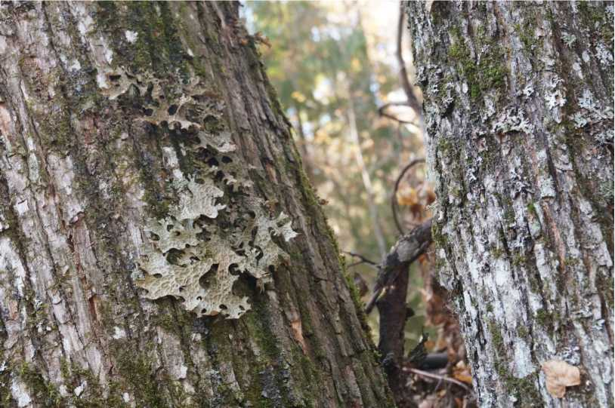

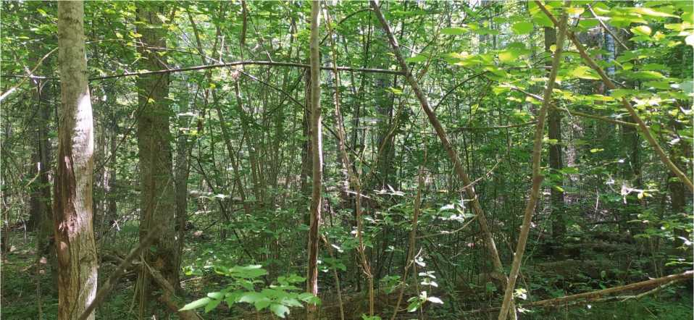
Карта-схема
места произрастания дикорастущего растения
к паспорту места произрастания дикорастущего растения
от 5 июля 2022 г. № 2
Лобария легочная - Lobaria pulmonaria (L.) Hoffm
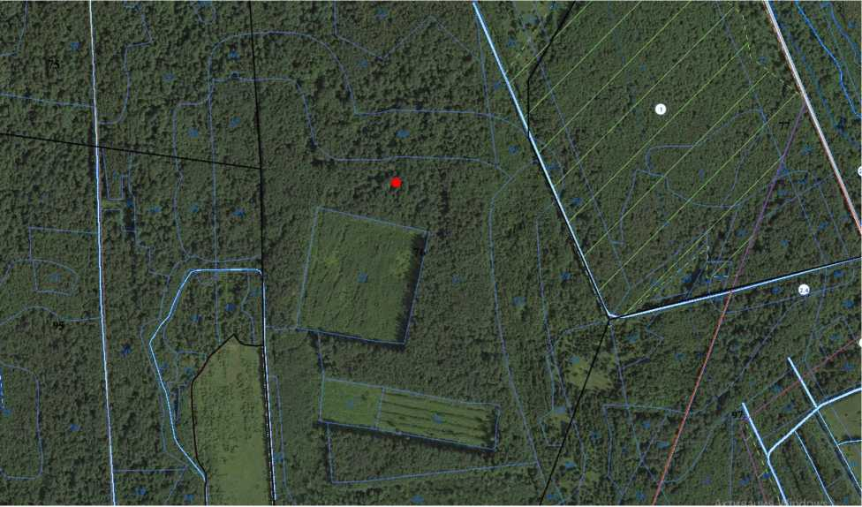

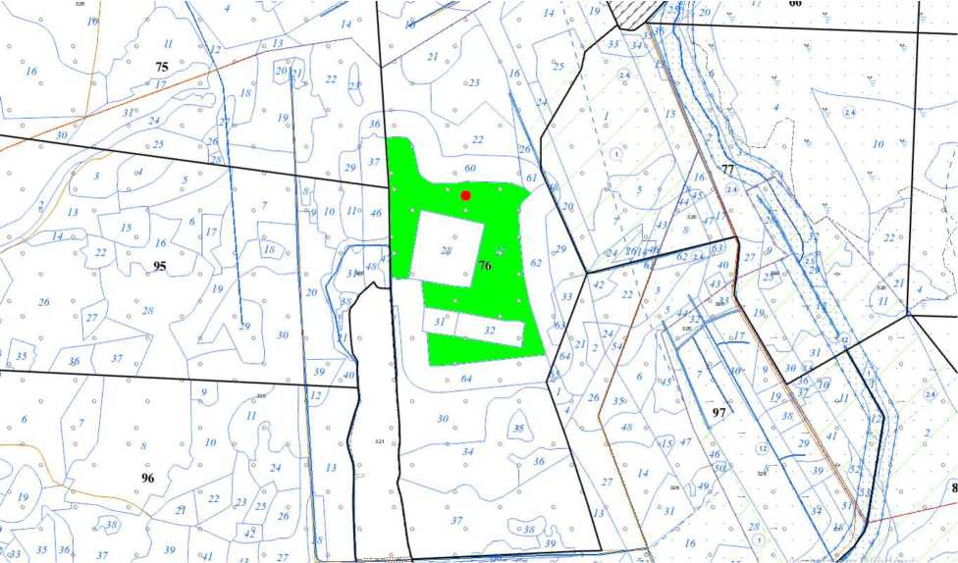

УТВЕРЖДЕНО
Решение
Шарковщинского районного исполнительного комитета
04.08.2023 № 772

ОХРАННОЕ ОБЯЗАТЕЛЬСТВО
5 июля 2023 г. № 2

ГЛХУ «Дисненский лесхоз» (211950, Витебская область, Миорский район, город Дисна, улица Ленина, 73а) обеспечивает охрану места произрастания дикорастущего растения Лобария легочная – Lobaria pulmonaria (L.) Hoffm, указанного в паспорте места произрастания дикорастущего растения от 5 июля 2023 г. № 2.
В этих целях ГЛХУ «Дисненский лесхоз» ОБЯЗАНО:
1.Участвовать в обследованиях места произрастания дикорастущего растения не реже одного раза в три года.
2. Своевременно информировать обо всех обстоятельствах, наступление которых связано с обеспечением охраны места произрастания дикорастущего растения Шарковщинскую районную инспекцию природных ресурсов и охраны окружающей среды.
3. Обеспечивать соблюдение специального режима охраны и использования места произрастания дикорастущего растения.
В границах мест произрастания вида запрещается:
проведение рубок главного пользования;
проведение рубок обновления, рубок формирования (переформирования) лесных насаждений промежуточного пользования;
отбор в рубку деревьев, населенных охраняем видом лишайника;
отбор в рубку спелых и перестойных деревьев;
выполнение работ по гидротехнической мелиорации, работ, связанных с изменением существующего гидрологического режима (за исключением работ по его восстановлению).
В границах мест произрастания вида требуется поддерживание полноты лесного насаждения не менее 0,6.
4. В случае ухудшения состояния места произрастания дикорастущего растения осуществлять мероприятия по восстановлению места произрастания дикорастущего растения.

